Алгоритм действий при создании конструкта урока.
1.Определение темы учебного занятия–название темы можно разместить на чистом бланке «Для записей» в соответствующем секторе поля «Технологическая карта урока».
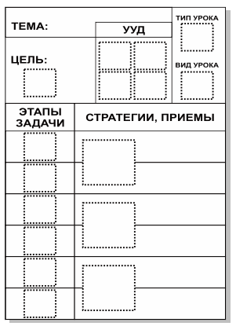
2.Подбор необходимого шаблона и завершение формулировки дидактической цели темы–для записи итоговой формулировки используете чистые бланки «Для записей».
3. Подбор в соответствии с целью урока карточек с различными группами универсальных учебных действий (УУД), развиваемых у учащихся на уроке;
4. Определение типа и вида урока – размещение карточек всоответствующих секторах поля «ТКУ».
5.Продумывание структуры урока, состава и очередности этапов занятия–размещение отобранных карточек «Этапы Задачи» на секторах поля «ТКУ».
6.Выбор учебной стратегии и (или) частных приемов обучения–размещение отобранных карточек на секторах, соответствующих этапам урока, на которых реализуется данный прием, стратегия.
7. Проверка соответствия учебных стратегий и приемов обучения друг другу, цели и временному регламенту урока.
8. Возможные дополнения в перечень универсальных учебных действий новых карточек, с учетом применяемых учебных стратегий и приёмов.
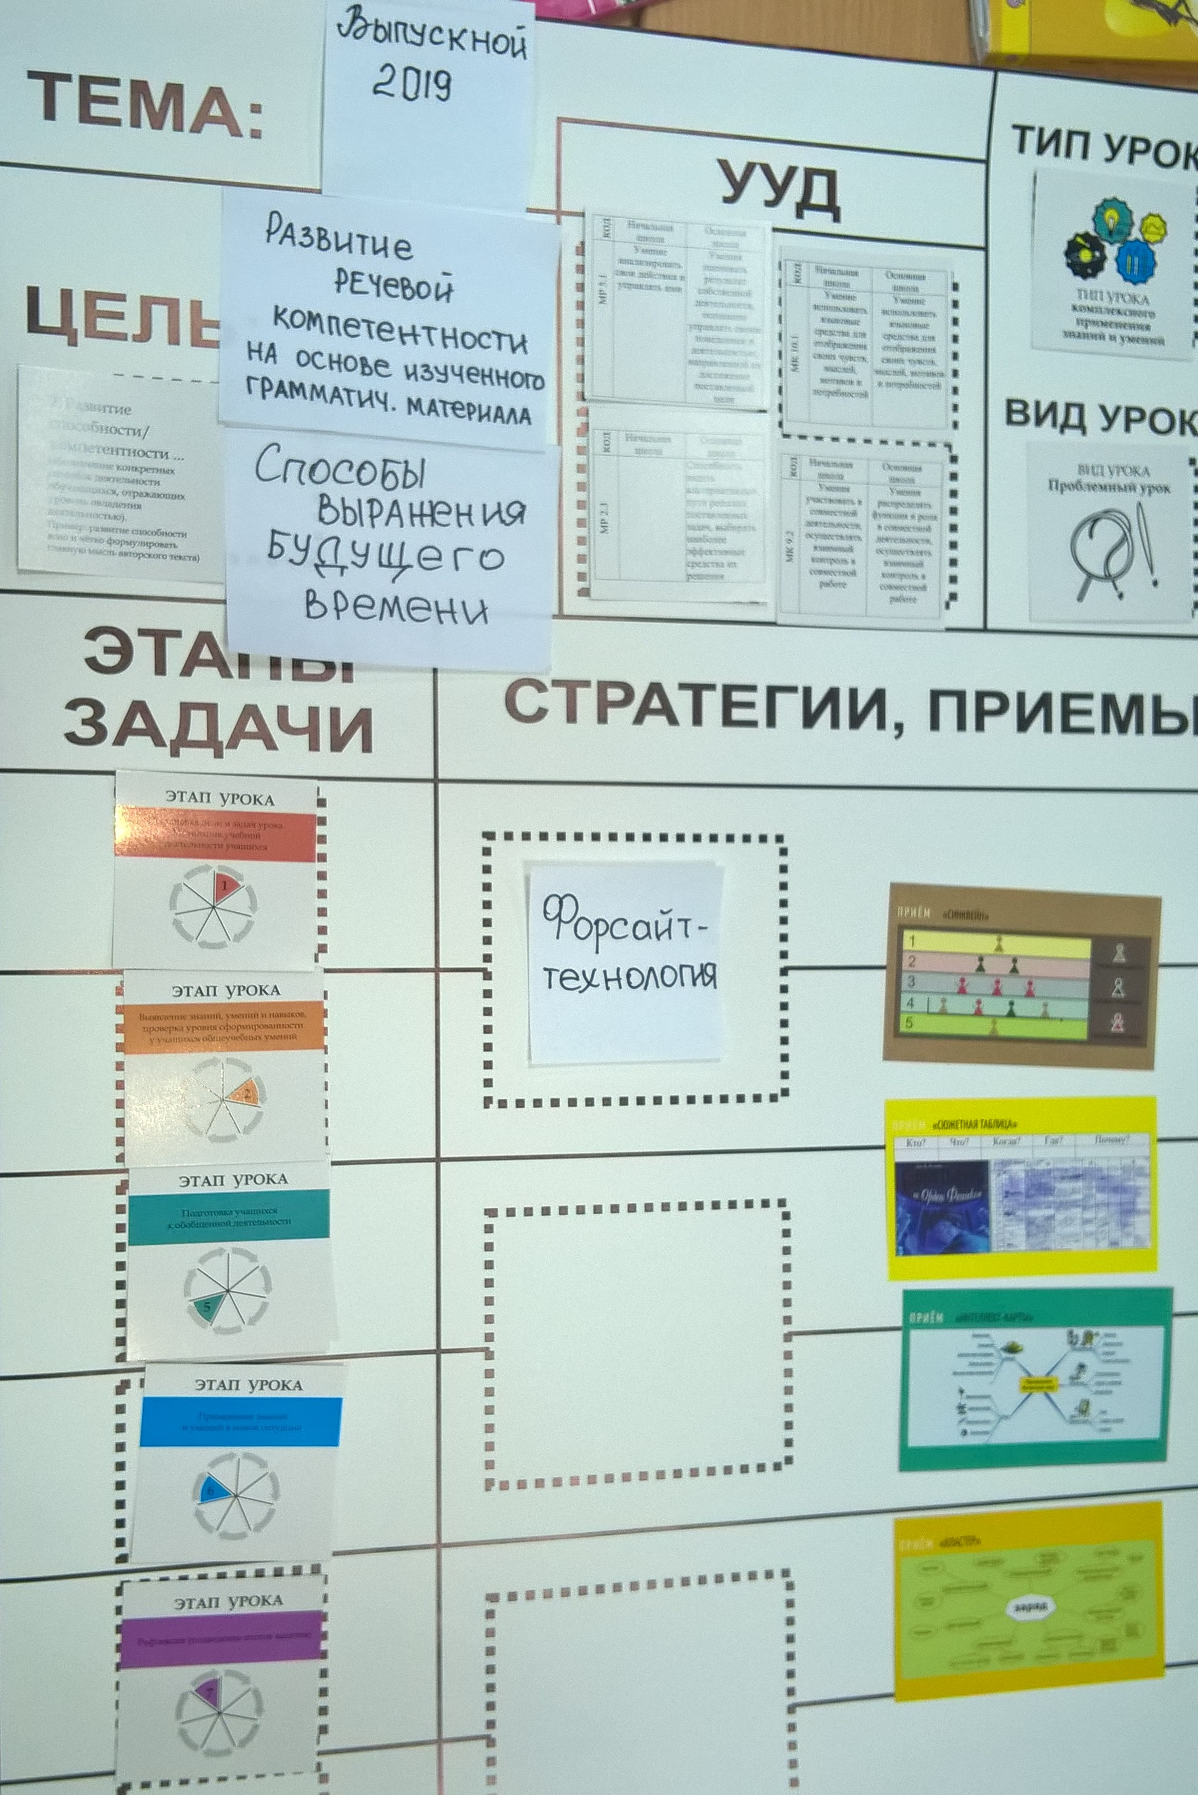
9. Оценка соответствия разработанного конструкта урока пяти опорным точкам урока по ФГОС:
- самостоятельное целеполагание обучающихся;
- продуктивная деятельность обучающихся;
- интерактивность (диалоговый характер обучения);
- направленность на формирование УУД;
- опора на жизненный опыт обучающихся.

